Drodzy Rodzice, Drogie Dzieci
W tygodniu 15.06-19.06.2020r.
nasz temat kompleksowy brzmi-„Zwierzęta Świata”
PONIEDZIAŁEK 15.06.-Afryka.

Witajcie kochane dzieci. Zaczynamy kolejny tydzień wspólnej nauki i zabawy, gotowi?!
Znacie już sposoby podróżowania a teraz kolej by wyruszyć w podróż. W tym tygodniu małe co nieco z geografii: poznamy kontynenty oraz zamieszkujące je zwierzęta.

Jesteście gotowi? Do dzieła!
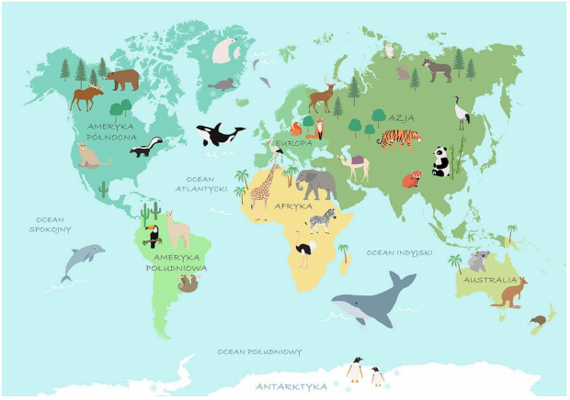
Spójrzcie! Czy to nie ciekawe? Poznamy za chwilę zwierzęta z różnych kontynentów, czyli dużych obszarów lądowych ale także te, które pływają i latają. Gotowi? To zaczynamy!

- Zobaczcie- tak wygląda mapa świata, a te różnokolorowe plamy to właśnie kontynenty, czyli ląd (ziemia).

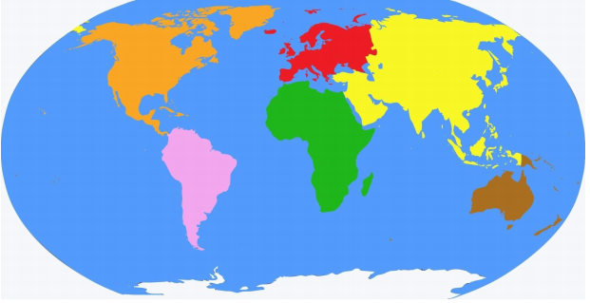

Jak myślicie- co oznacza niebieski kolor który je otacza? …… Tak! Macie rację- to woda czyli morza i oceany! Jest ich zdecydowanie więcej niż lądów i też mają swoich mieszkańców.

- Popatrzcie teraz na zwierzęcych przedstawicieli z całego świata. Dzisiaj przedstawiciele Afryki.

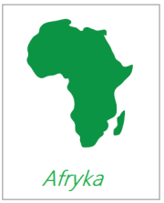

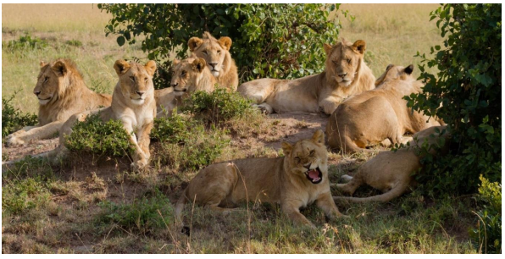
Lew – ma łapy zakończone ostrymi pazurami, silne szczęki doskonałe do powalania i zabijania nawet bardzo dużych zwierząt, groźnie wyglądającą grzywę, która zwiększa przewagę samca broniącego terytorium stada i stanowiącą naturalną ochronę głowy i szyi podczas walki.
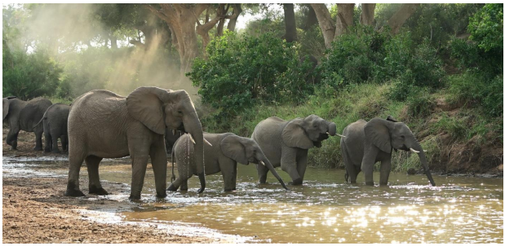

Słoń afrykański– duże uszy wykorzystywane do chłodzenia, długa trąba zakończona dwoma palczastymi wyrostkami służąca do oddychania, wąchania, picia, kąpieli, zbierania pożywienia i zrywania gałęzi z wyższych partii drzew, ciosy służące do obrony, miękka i delikatna spodnia strona stóp, dzięki czemu słoń może poruszać się bezszelestnie. Po kąpieli słonie obsypują wilgotną skórę piaskiem, a powstała w ten sposób warstwa kurzu i błota pomaga im chronić się przed słońcem i owadami.

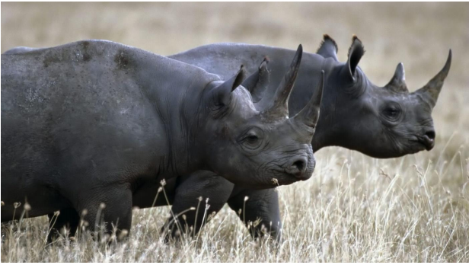

Nosorożec czarny – żywi się zróżnicowanym pokarmem roślinnym, ma szerokie i płaskie zęby trzonowe służące mu do rozcierania liści. Róg wykorzystuje do obrony. Gruba skóra stanowi ochronny pancerz a tarzanie się w błocie pomaga utrzymać niską temperaturę ciała i chroni przed pasożytami. Nosorożec biega bardzo szybko.

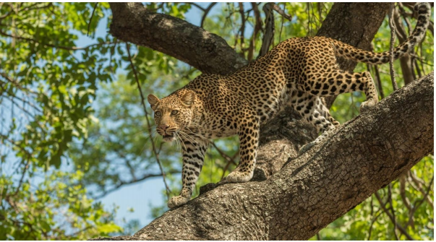
Lampart – dzięki ubarwieniu jest prawie niewidoczny wśród traw lub liści drzew. Ma szerokie łapy z ostrymi pazurami. Cechują go niebywała zwinność i siła – lamparty potrafią się wspinać, wciągnąć na drzewa ofiary trzy razy cięższe od siebie. Lampart potrafi świetnie pływać i wykonywać siedmiometrowe skoki.

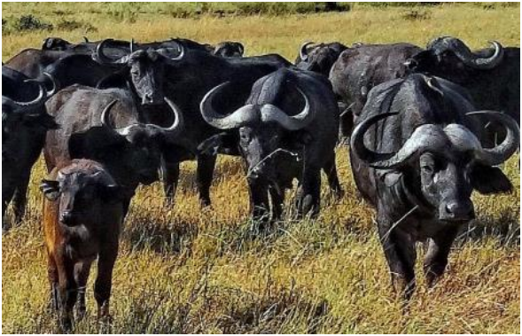
Bawół afrykański jest roślinożercą o ogromnej wadze (zwykle od 500 do 900 kg). Osadzone na dużej głowie potężne, ostre rogi służą do obrony i ataku. Bawoły mają silne kończyny, które są zakończone dwoma palcami pokrytymi racicami).

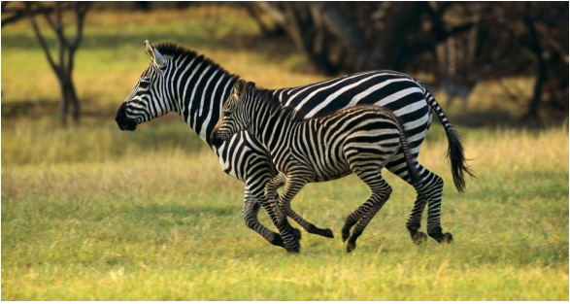

Zebra – charakterystyczny ssak zamieszkujący Afrykę.

- Znajdź w każdym rzędzie zwierzę, które nie pasuje do pozostałych- powodzenia!

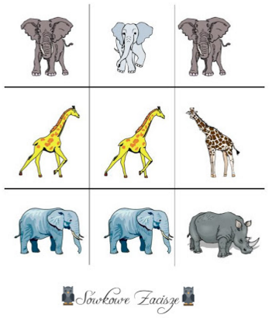

- A teraz kilka propozycji plastycznych: może z ich wykorzystaniem zrobicie własną dżunglę lub Zoo? Powodzenia!!!
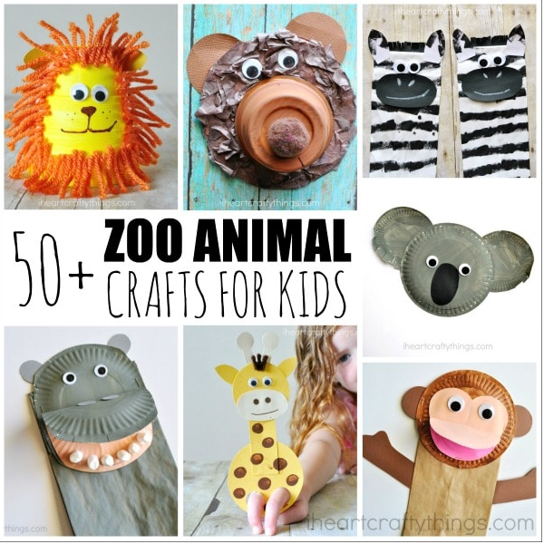

- Na koniec proszę utrwalić wiersz „Zielone serce”.

Zachęcamy do zrobienia zdjęć podczas wykonywania zadań
i wysłania ich na adres calineczka2020zostanwdomu@gmail.com

